
آموزش تهیه ارائه های گفتاری

سید محمد مهدی موسوی
9231053

روش تحقیق وگزارش نویسی

استاد راهنما
دکتر رضا صفابخش
فهرست مطالب

1 آغاز به کار کردن 1
2 ایجاد حساب کاربری در Prezi 2
3 اضافه کردن تم در Prezi 4
4 اضافه کردن پس زمینه ی سه بعدی 5
5 اضافه کردن عکس در Prezi 7
6 اضافه کرده متن در Prezi 9
7 اضافه کردن افکت در Prezi 10
8 اضافه کردن فیلم از سایت YouTube 11

آغاز به کار کردن
نرم افزار Prezi یک شیوه جدید برای ارائه دادن مطالب به شکل نوین است
Prezi این اجازه را به شما می دهد که ارائه ی خود را با اشکال زیبا، ویدئو و موسیقی پس زمینه، انیمیشن های زیبا ترکیب کرده و ارائه ی زیبا تر و تجربه ی بهتری برای ارائه داشته باشید ایجا ارائه به وسیله ی Prezi بسیار ساده است، کافی است به وبگاه prezi.com مراجعه کرده و یک حساب کاربری ایجاد کنید .

ایجاد حساب کاربری در Prezi
به وبسایت www.prezi.com مراجعه کنید .
بر روی گزینه ی sign up now کلیک کنید
حال باید یک لایسنس انتخاب کنید که بسته به نیازتان می توانید از نسخه ی رایگان استفاده کرده و یا در صورت نیاز به امکانات بیشتر نسخه های غیر رایگان دیگر را تهیه کنید که هر نسخه به تناسب قیمتش امکانات مختلفی را در اختیار قرار می گیرد .
حال با انتخاب گزینه ی اول که توزیع رایگان این نرم افزار است می بایست فرم زیر را با اطلاعات خود را پر کنیم.
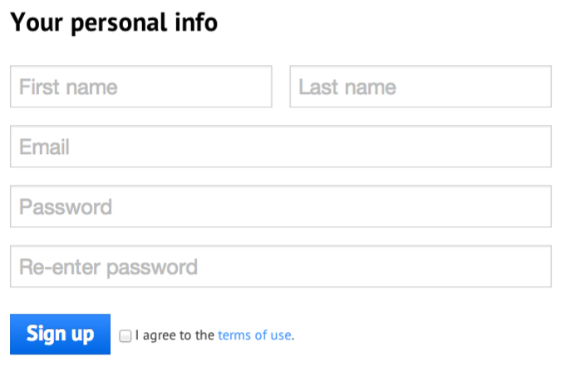
شکل 1

حال که ایجاد حساب کاربری با موفقیت به پایان رسید نیاز است که یک Prezi ایجاد کنیم برای این کار در گوشه سمت چپ گزینه ی New Prezi را انتخاب می کنیم
با انتخاب این گزینه، مطابق شکل زیر Prezi برای شما قالب های آماده را نشان می دهد که نیاز است یکی را با توجه به نیاز انتخاب کنیم .
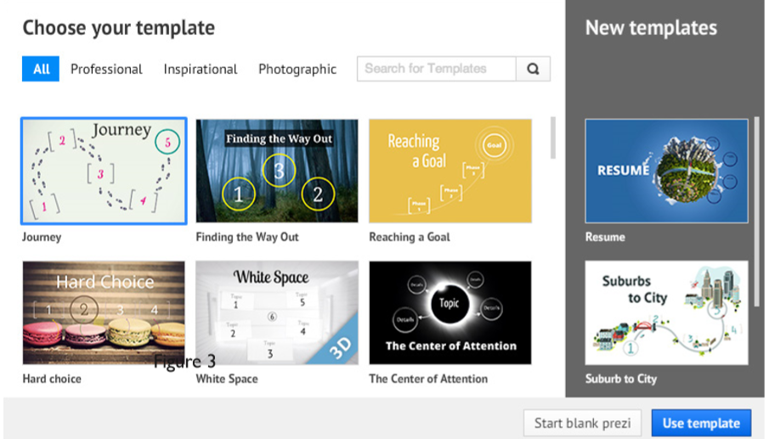
شکل 2

اضافه کردن تم در Prezi
Prezi به شما اجازه می دهد که تم خاصی را برای خود برگزینید
برای دادن تم :
در بالای منو گزینه ی template button را انتخاب کنید
سپس لیست متنوعی از رنگ ها به نمایش گذاشته می شود که باید یکی را انتخاب کنید .
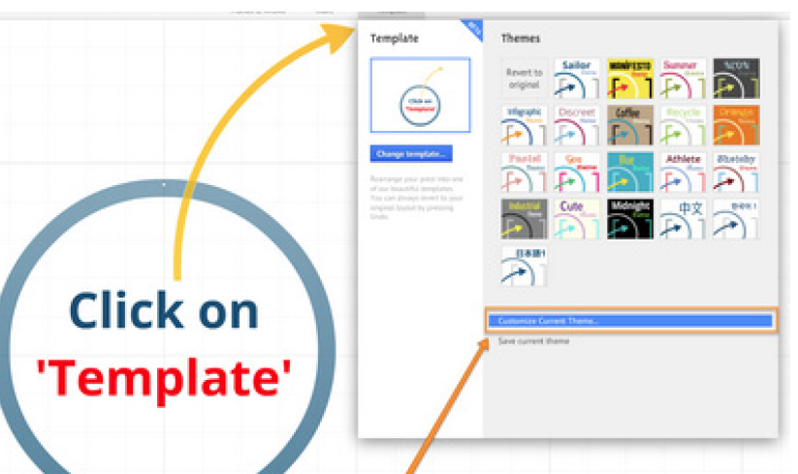
شکل 3

اضافه کردن پس زمینه ی سه بعدی
Prezi امکان قرار دادن چندین پس زمینه ی سه بعدی را می دهد برای انجام این کار بصورت زیر عمل می کنیم:
برای اضافه کردن پس زمینه، یک template در بالای صفحه انتخاب می کنیم .
بر روی “Customize current theme” در پائین صفحه کلیک کنید
در گوشه ی سمت چپ “Advance” را انتخاب می کنیم
به کلمه ی "3D background" رجوع کرده و “edit” را که بعد از این کلمه قرار دارد را انتخاب کنید .
شما امکان اضافه کردن 3 لایه پس زمینه را دارید، پس برای این کار روی گزینه ی “Upload” را انتخاب کنید .
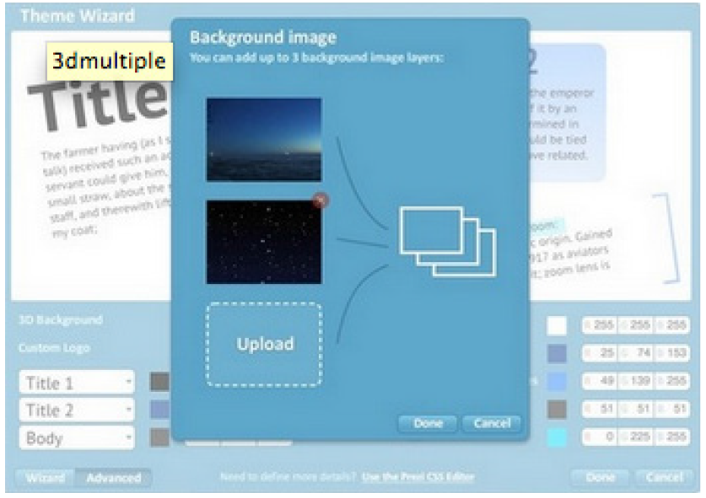
شکل 4
زمانی که شما گزینه ی “upload” را انتخاب کردید، می توانید عکس های که برای لایه ها انتخاب کنید را دانلود کنید .
زمانی که شما عکس را برای آپلود انتخاب کردید، کادر دوم و سوم برای انتخاب عکس ها باید پدیدار شود .
زمانی که عکس ها را انتخاب کردید بر روی گزینه ی “done” کلیک کنید .

اضافه کردن عکس در Prezi
Prezi این امکان را به شما می دهد که عکس هائی را به ارائه خود اضافه کنید. برای اضافه کردن عکس، دربالای صفحه در نوار منو بر روی گزینه ی “Insert” کلیک کرده و سپس “select the Image option”
شما حتی می توانید به وسیله ی “Google Images” و یا عکس هائی که در رایانه ی خود دارید به سند مورد نظر عکس اضافه کنید .
برای اضافه کردن عکس از گوگل،”from google Images” را انتخاب کرده و در نوار جستجو کلمه ی مورد نظر مثلا “city” را جستجو کرده همانطور که مطابق شکل مشاهده می کنید برای بزرگتر کردن روی “magnify glass” کلیک کرده حال یک لیست از عکس هائی که در سمت راست است را مشاهده کنید را در اختیار دارید .
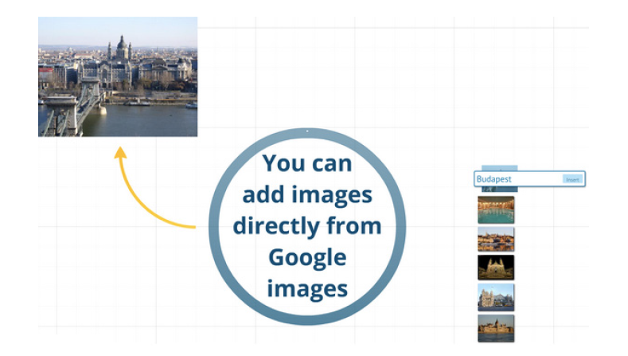
شکل 5
زمانی که شما عکس را انتخاب کردید می توانید سایز و ویژگی های آن را تنظیم کنید .که این کار با انتخاب عکس و تغییر جای آن و قرار دادن در جای مورد نظر انجام می شود .
همچنین می توانید عکس را از کامپیوتر خودتان انتخاب کنید برای این عمل روی“Insert” کلیک کرده و سپس “from your computer” را انتخاب می کنیم .

اضافه کرده متن در Prezi
اضافه کرده متن بسیار ساده است . با دو بار کلیک کرده روی یک نقطه که می خواهید متن را اضافه کنید یک باکس ظاهر شده .
شما می توانید با انتخاب متن به آن سایز های “Title” , “Subtitle” , “body” را بدهید (مطابق شکل زیر )
در ضمن در در باکس زیر امکاناتی موجود است که می توان متن را بصورت دلخواه ویرایش کند .
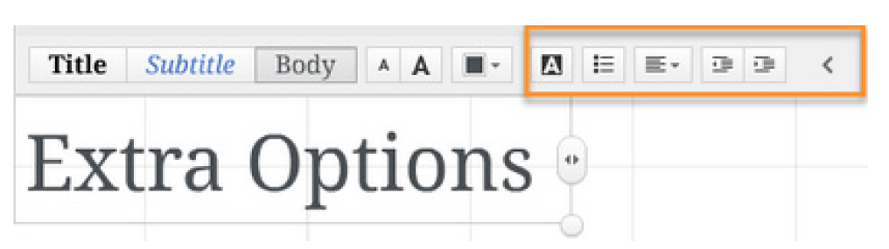
شکل 6

اضافه کردن افکت در Prezi
به هر تصویری که در frame موجود است می توانیم، effect اضافه کنیم .
برای اضافه کردن، بر روی “Edit path” در گوشه سمت چپ کلیک کنید .
بعد از عدد باید یک ستاره موجود باشد بر روی ستاره کلیک کرده
بر روی عکسی که می خواهید Effect به آن اعمال شود کلیک کنید
سپس روی سمبل “play” کلیک کنید (که در گوشه سمت راست موجود است )تا انیمیشین را مشاهده کنید .
حال گزینه ی “done” را انتخاب کنید .
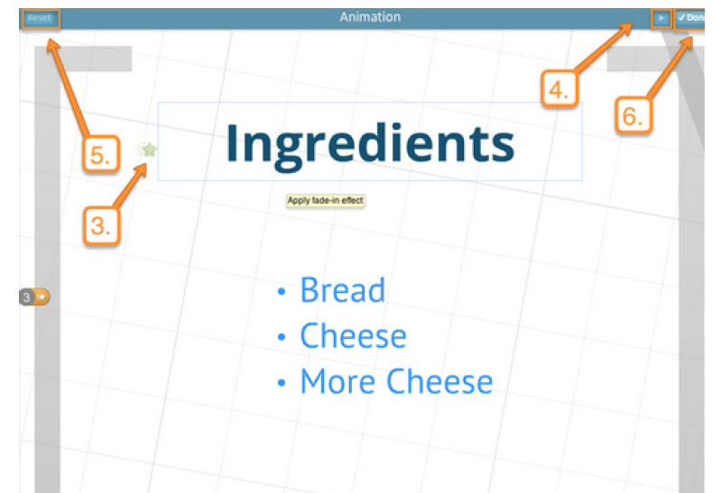
شکل 7

اضافه کردن فیلم از سایت YouTube
برای اضافه کردن رو گزینه ی "Insert" در بالای صفحه کلیک کنید .
به سایت www.youtube.com مراجعه کرده و ویدیوئی که می خواهید در فایل ارائه قرار دهید را انتخاب کنید و لینک آن را کپی کرده
و لینک خود در نوار “Paste YouTube Link” کپی کنید و گزینه ی Insert را انتخاب کنید و با امکان “dragging” ویدیو را در مکان مناسب قرار دهید
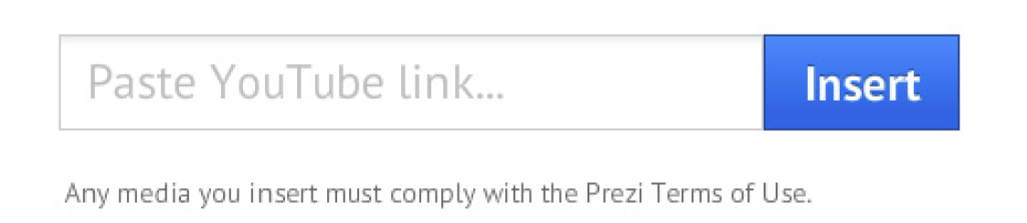
شکل 8

